КОМИТЕТ ПО НАУКЕ И ВЫСШЕЙ ШКОЛЕ

Филиал Санкт-Петербургского государственного бюджетного

Образовательного учреждения среднего профессионального образования

**«Промышленно-экономический колледж» в г. Сургуте**

**Ханты-Мансийского автономного округа - Югры**

**(ФИЛИАЛ СПбГБОУ СПО «ПЭК» )**

**ДОКЛАД**

**НА ТЕМУ: «*Внедрение информационных технологий*»**

**Подготовил: преподаватель Ревенко Г.М.**

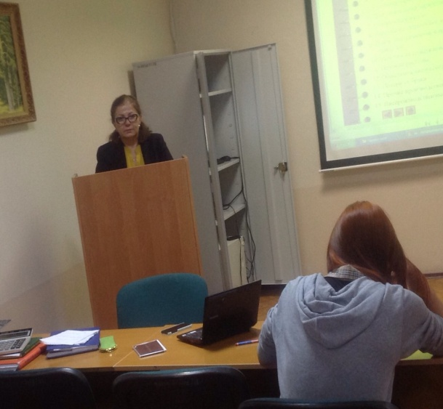

Г. Сургут

Одним из основных процессов, характеризующих современное общество, является информатизация. Владение новыми информационными технологиями ставится в один ряд с такими качествами, как умение читать и писать. Под информатизацией понимается внедрение компьютерной техники и новых информационных технологий в различные сферы производства, общественной и личной жизни людей. Основой успешности личности в современных условиях будет конкурентоспособность на рынке труда. А в основе конкурентоспособности лежит профессиональная компетенция. Поэтому необходимо внедрять новые подходы к оцениванию качества образования.

Компьютерные технологии прочно входят в нашу жизнь, и уже, пожалуй, нет ни одной области человеческой деятельности, где они не нашли бы своего применения. Педагогические технологии не являются исключением. Поэтому,  я считаю, что использование информационных и коммуникационных технологий (ИКТ) в учебном процессе не дань моде, а актуальная проблема современного образования. Сегодня необходимо, чтобы каждый преподаватель, мог подготовить и провести урок с использованием ИКТ. Внедрение новых информационных технологий в учебный процесс позволяет активизировать процесс обучения, реализовать идеи развивающего обучения, повысить темп урока, увеличить объем самостоятельной работы обучающихся, формировать и развивать профессиональную  компетенции.

Компетенция - это способность успешно отвечать на индивидуальные или общественные требования и выполнять определенную деятельность.

Компетенция должна отвечать:

Во-первых, индивидуальным требованиям, то есть быть личностным качеством.

Во-вторых, отвечать общественным требованиям, то есть позволять получать общественно значимые результаты.

В-третьих, способствовать осуществлению практической деятельности, то есть позволять оперативно решать возникающие проблемы и задачи.

Для осуществления нового подхода к преподаванию с применением ИКТ необходимо знать возможности, предоставляемые компьютером для усовершенствования  учебного процесса на каждом этапе урока.

Так на этапе подготовки к уроку компьютер предоставляет возможности:

* создавать компьютерные модели конспекта уроков, темы, курсы в целом;
* максимально целесообразно располагать материал;
* обеспечивать основной материал дополнительной информацией;
* подбирать и систематизировать материал с учетом особенностей группы и отдельных учащихся.

На этапе проведения уроков компьютер позволяет:

* экономить время;
* красочно оформлять материал;
* повышать эмоциональную, эстетическую, научную убедительность преподавания;
* оптимизировать процесс усвоения знаний, воздействуя на различные анализаторы;
* индивидуализировать обучение;
* концентрировать внимание на важнейшей проблеме урока;
* в любой момент возвращаться к уже знакомому материалу;
* самостоятельно использовать учебный материал обучающимися.

На этапе методической проработки   процесса обучения, у преподавателя появляются дополнительные возможности:

* развивать, модернизировать, корректировать электронные материалы;
* систематически накапливать материал;
* повышать мотивацию преподавания и обучения.

Кроме того, компьютерная техника применяется и как средство контроля усвоения знаний обучающихся, значительно расширяет доступ к источникам информации, дает возможность получения обратной связи. Для организации преподавателем могут быть применены различные модели использования компьютера на уроках.

В практике преподавания мною применяются различные формы информационного сопровождения:

* презентации практически по всем темам, в том числе и то технике безопасности;
* тесты;
* ребусы, загадки  и т.д.

Использование ИКТ на занятиях позволяет разнообразить формы работы, деятельность обучающихся, активизировать внимание, повышает творческий потенциал личности. Построение схем, таблиц в презентации позволяет экономить время, более эстетично оформить материал. Задания с последующей проверкой активизируют внимание обучающихся, формируют  орфографическую зоркость. Использование иллюстраций, рисунков, различных занимательных заданий, тестов, воспитывают интерес к уроку; делают урок более интересным.

Использование тестов помогает не только экономить время преподавателя, но и дает возможность обучающимся самим оценить свои знания. С помощью мультимедийного проекта демонстрирую слайды, созданные в программе Microsoft Power Point. Использование данной технологии позволяет, во-первых, значительно сэкономить время на уроке, во-вторых,   увеличить яркость восприятия материала за счет предлагаемых словесных, наглядных и музыкальных образов, в-третьих, внести элементы занимательности, оживить учебный процесс.

Информационные технологии значительно расширяют возможности предъявления учебной информации. Применение цвета, графики, звука, всех современных средств видеотехники позволяет воссоздавать реальную обстановку деятельности. Компьютер позволяет существенно повысить мотивацию обучающихся к обучению.   ИКТ вовлекают  обучающихся в учебный процесс, способствуя наиболее широкому раскрытию их способностей, активизации умственной деятельности.

Конкурентоспособность на современном рынке труда, во многом зависит от его способности приобретать и развивать умения, навыки, или компетентности, которые могут применяться или трансформироваться применительно к целому ряду жизненных ситуаций. Образование, ориентированное исключительно на академические и энциклопедические познания выпускника, с точки зрения новых запросов рынка труда,  сегодня устарело.  Оно должно быть нацелено на формирование у выпускника готовности эффективно сорганизовывать свои внутренние и внешние ресурсы для принятия решений и достижения поставленной цели.

Использование ИКТ в учебном процессе  позволяет поддерживать высокий уровень мотивации обучающихся и содействует развитию коммуникативных аспектов навыков работы с информацией. При этом система заданий и деятельность обучающихся должны быть спланированы таким образом, чтобы процесс обучения был направлен на изменение в уровнях мыслительной деятельности; важно формировать не просто мышление, а навыки мышления высокого уровня.

Всё шире входит в практику создание собственных образовательных электронных ресурсов. Это    требует высокий уровень владения  педагогами ИКТ и больших временных затрат.  Вместе с тем отдача от работы, как правило, окупает затраченное дополнительное время, поскольку способные обучающиеся, привлечённые к этому процессу,  глубоко погружаются в изучаемый предмет, а мастера п/о более глубоко осваивают технологию создания современных средств информационного обеспечения как образовательной, так и своей профессиональной деятельности.

Уроки с использованием ИКТ призваны влиять на формирование и развитие информационно-коммуникативной  и профессиональной компетенции обучающихся.